Informacja prasowa, Warszawa, 22 września 2021 r.
Coffeedesk ruszył z emisją akcji. Chce zebrać 4,4 mln zł
All Good SA, właściciel Coffeedesk - kawowego omnichannel z Kołobrzegu - rozpoczął drugą emisję akcji poprzez crowdfunding udziałowy. Spółka chce pozyskać 4,4 mln zł m.in.
na integrację narzędzi eCommerce, rozbudowę sieci showroomów i zakup asortymentu. W 2020 r. firma odnotowała wzrost o 44% r./r. i w pierwszej emisji crowdinvestingowej zdobyła 523 akcjonariuszy. W tym roku na rynek trafi 112 tys. akcji Coffeedesk - każda wyceniona na 37 zł.
Coffeedesk, lider kawowego eCommerce w Polsce z rosnącą siecią showroomów, ma już
10 lat i silne podstawy do dalszego, szybkiego wzrostu. W przypadku tej kawowej spółki dobrze sprawdziła się dywersyfikacja kanałów sprzedaży, a także biznesowa elastyczność w budowaniu portfela klientów B2B i B2C i sposobach dotarcia do nich poprzez eCommerce oraz sieć stacjonarnych showroomów.
- Klient przenika pomiędzy kanałami, nie ma dla niego różnicy, gdzie spotyka się z marką - zawsze chce mieć dostęp do tych samych produktów, oczekuje, że raz podane dane i informacje
o preferencjach są dostępne w całym systemie oraz spodziewa się najwyższego poziomu obsługi. Omnichannel to dobry sposób na lojalizację, budowanie świadomości marki i dotarcie do nowych klientów - mówi Łukasz Wichłacz, CEO Coffeedesk.

Cele emisji: ponad połowa z 4,4 mln zł na rozwój omnichannel

Od 22 września trwa druga emisja akcji Coffeedesk w modelu crowdfundingu udziałowego. Kampania jest promowana przez Crowdway. Ponad połowa z 4,4 mln zł, które Coffeedesk chce pozyskać od inwestorów społecznościowych, przeznaczona ma być na osiągnięcie tzw. “omnichannel excellence”, czyli rozwój i integrację kanałów sprzedaży spółki. Inwestycje będą realizowane zarówno w kanałach online (platformy B2B i B2C) oraz offline (showroomy).
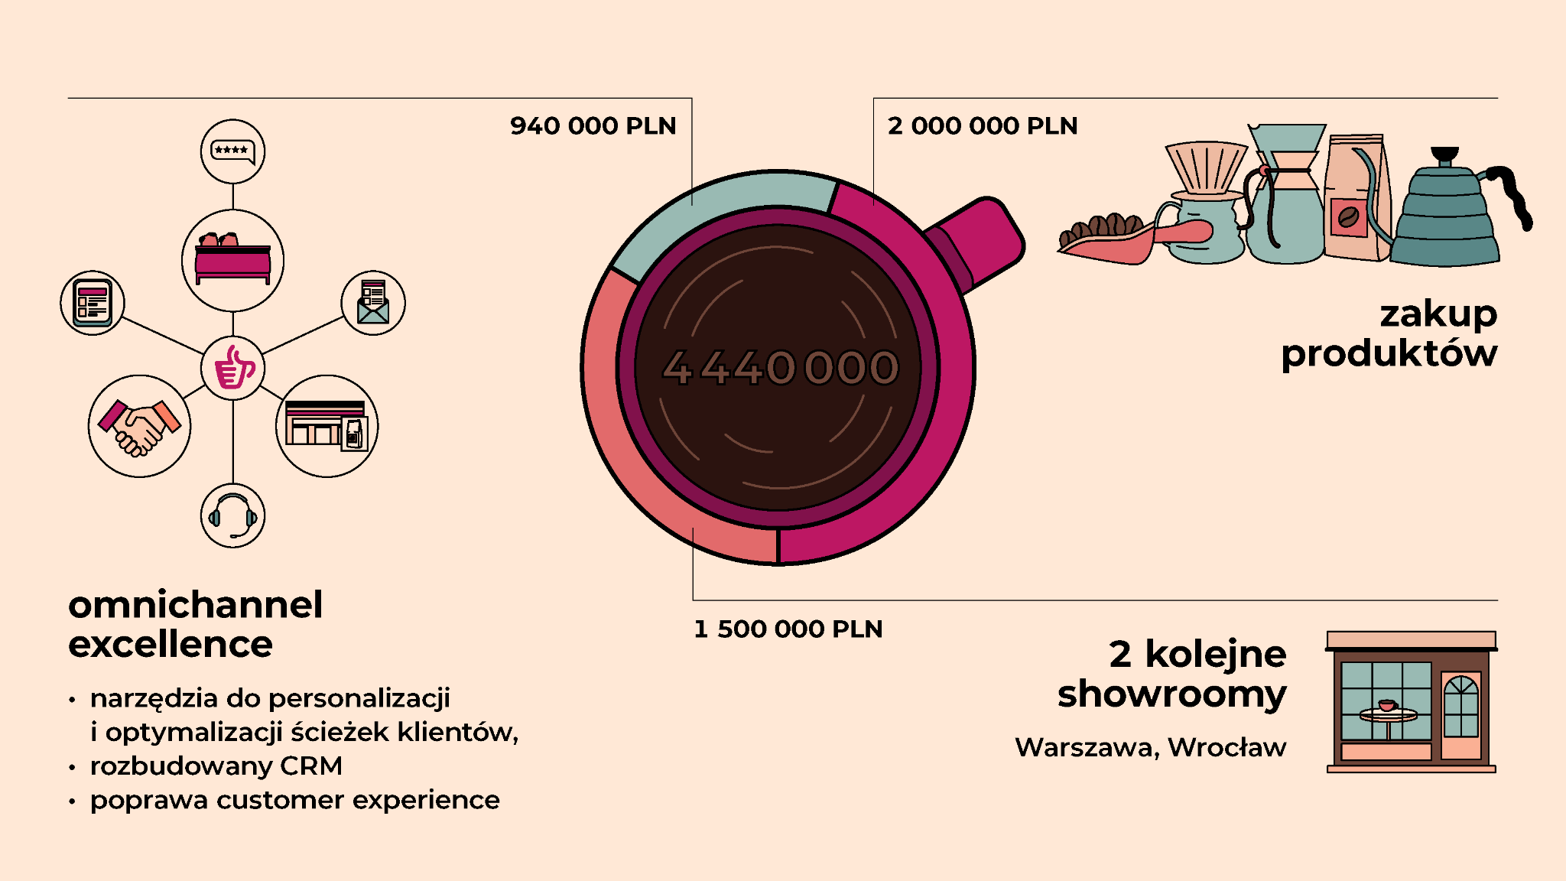

- Około 940 tys. zł ma nam posłużyć na uzyskanie pełnej spójności między kanałami sprzedaży. Skupimy się na rozbudowie CRM, a także rozwoju narzędzi do personalizacji i optymalizacji ścieżek klientów na platformie eCommerce. Naszym celem jest wyjście naprzeciw oczekiwaniom konsumentów nastawionych na spójne doświadczenie zakupowe - mówi Łukasz Wichłacz.

W 2020 r. firma rozpoczęła prace nad wdrożeniem nowych platformy B2B i B2C. Coffeedesk chce zintegrować wdrożoną już platformę B2B - bazującą na CRM Salesforce - z nowym narzędziem do sprzedaży B2C, nad którym ukończy pracę w 2022 r. Nowa platforma B2C powstaje
w opensource’owym systemie Shopware. Jedno środowisko operacyjne zapewni automatyzację procesów i ułatwi obsługę klientów. W efekcie odbiorcy mają otrzymać spersonalizowaną ofertę,
a Coffeedesk większą lojalizację konsumentów. Jednolity system będzie też łatwo skalowalny na inne rynki, co ułatwi ekspansję zagraniczną.

- 1,5 mln zł zainwestujemy w otwarcie kolejnych dwóch showroomów, czyli miejsc, w których serwujemy kawę, ale też gdzie można odebrać zamówienie czy zakupić produkty z oferty Coffeedesk. Nowy punkt otworzymy w Warszawie jeszcze w 2021 roku i będzie to nasza trzecia lokalizacja
w stolicy. Dodatkowo powstanie kawiarnia we Wrocławiu. To miasto zadebiutuje na mapie sieci kawiarni Coffeedesk - dodaje Wichłacz.

Dzięki crowdinvestingowi liczba punktów stacjonarnych Coffeedesk zwiększy się do pięciu. Spółka jednak nie zamierza na tym poprzestać. - Planujemy otwierać kolejne kawiarnie w dużych miastach Polski - część może jeszcze w przyszłym roku. Showroomy Coffeedesk we wszystkich największych miastach dadzą firmie możliwość stworzenia nowych punktów odbioru zakupów ze sklepu internetowego. Będą też pełnić rolę magazynów, a w przyszłości pozwolą chociażby na dostawę
w dniu zakupu - zapowiada współzałożycieli kawowej spółki.

2 mln na kawę specialty, eco-produkty i światowe marki

Dodatkowe 2 mln zł pozyskane w drugiej emisji akcji firma planuje przeznaczyć na zwiększenie wolumenu asortymentu oraz oferty produktowej sprzedawanej przez Coffeedesk, aby móc realizować plan rozwoju marki w Polsce i za granicą. Aktualnie kołobrzeska spółka oferuje 4,1 tys. produktów. Jej bestsellerami są akcesoria do parzenia kawy. Firma współpracuje z renomowanymi światowymi markami. W przypadku części z nich - jak Bialetti czy Hario - Coffeedesk jest wyłącznym dystrybutorem w Polsce i regionie. Do oferty Coffeedesk trafiają marki, których producenci mają na uwadze ekologię, poszukują innowacji i angażują się w działania społeczne. W przypadku kaw wyróżnikiem marki jest tzw. kawa specialty - najwyższej jakości ziarna, uprawiane i dystrybuowane w sposób zrównoważony. - Planujemy zwiększenie ilości tzw. SKU i dostępności produktów, na które jest największy popyt na rynku. Atrakcyjna oferta produktowa oznacza wzrost naszej konkurencyjności, rozwój firmy i ekspansję w Polsce oraz za granicą, a w konsekwencji wzrost przychodów Coffeedesk - tłumaczy Łukasz Wichłacz.

Coffeedesk rośnie - wycena też
Biznesowy model kawowej firmy z Kołobrzegu przeszedł sprawdzian podczas pandemii, kiedy gospodarka znalazła się na zakręcie. Zwłaszcza w segmencie B2B, który generuje około dwie trzecie przychodów Coffeedesk, otwarcie się na nowych partnerów sieciowych i inne eCommerce, dało spółce okazję do powiększenia portfela klientów. Umożliwiło też wejście na nowe rynki. W 2020 r. firma zanotowała wzrost w obszarze B2B o około 50% rdr. W ramach B2C urosła ona zaś o 45% rdr. Dodatkowo, postawienie na otwieranie showroomów, jako miejsc wielofunkcyjnych - nawet w tym trudnym czasie - pozwoliło osiągnąć Coffeedesk pokaźny skok sprzedaży. Segment kawiarni urósł o 16% rdr w 2020 r. oraz o imponujące 116% w H1 2021 względem analogicznego okresu rok wcześniej. Cały rok 2020 spółka zakończyła na poziomie 44% wzrostów, z EBITDA wynoszącym
3,7 mln zł. W pierwszym półroczu 2021 spółka urosła o kolejne 38,6% (Coffeedesk Raport Roczny 2020)
Utrzymująca się wysoka dynamika wzrostu sprzedaży i wykorzystanie szansy rynkowej, jaką daje skokowy rozwój eCommerce w Polsce oraz na świecie, pozwoliły w znacznym stopniu przekroczyć prognozy finansowe Coffeedesk i zaowocowały ich rewizją. Przełożyło się to na wzrost wartości spółki i wycenę akcji w drugiej emisji crowdinvestingu. Obecnie Coffeedesk ma do zaoferowania
112 tys. akcji. Pojedyncza akcja spółki wyceniona jest na 37 zł. Dla porównania w pierwszej emisji rok temu Coffeedesk emitowała akcje w cenie 18 zł za jedną.
Warto inwestować w kawę i omnichannel
Kawa jest jednym z najczęściej kupowanych produktów rolnych na świecie i jednym z najszybciej rosnących segmentów sektora spożywczego sprzedawanego w kanale eCommerce. W samej Polsce wartość rynku kawy oszacowano na 4,7 mld PLN (Euromonitor, grudzień 2020). Na świecie, najszybciej rośnie sprzedaż tzw. kaw specialty. Za tę kawę klienci skłonni są zapłacić więcej. Europa odpowiada za 40% przychodu w sektorze kawy specialty. W ostatnich latach najszybsze tempo wzrostu tego segmentu zanotowano w Polsce, Czechach, Rumunii oraz na Węgrzech (CBI, wrzesień 2020).

O Coffeedesk
Coffeedesk został założony przez Łukasza Wichłacza, Marcina i Jacka Gardzielików. Należąca do All Good SA spółka to krajowy lider eCommerce na rynku kawy i jedna z najszybciej rozwijających się firm segmentu food & beverage w regionie CEE. Spółka ma biura oraz kawiarnie w Kołobrzegu, Szczecinie i Warszawie i wysyła zamówienia do ponad 40 krajów. Omichannel
z Kołobrzegu realizuje średnio 14 tys. zamówień miesięcznie przez platformy internetowe B2C i B2B. Coffeedesk prowadzi także sieć showroomów, które pełnią rolę zarówno kawiarni, jak i sklepów stacjonarnych, miejsc szkoleniowych czy punktów odbioru zamówień ze sklepu internetowego.
Na przełomie Q2 i Q3 2020 roku Coffeedesk przeprowadził pierwszą emisję akcji w modelu crowdinvestingu. Inwestorzy społecznościowi dokonali ponad 500 inwestycji na łączną kwotę 2 mln zł. Od tego czasu spółka zrealizowała w pełni większość celów emisji. W październiku 2020 r. Coffeedesk otworzył kolejny showroom w Warszawie. Ta kawiarnia wyróżnia się rozszerzonym menu - obok kaw specialty dostępne są w niej naturalne wina i craftowe piwa. Powstała tam też sala szkoleniowa, gdzie prowadzone są warsztaty kawowe dla klientów, zwłaszcza B2B. Z pierwszej emisji akcji w modelu crowdfundingu uruchomiono także sprzedaży kawy w modelu subskrypcyjnym Hi! Coffeedesk.

